DOCUMENTO DE PRUEBAS END TO END (E2E)
SPC — Sistema de Predicción y Comercialización
Tipo de Prueba: End to End sobre la aplicación completa (navegador real)
Herramienta: Selenium WebDriver 4 + Chrome, ejecutado con pytest
Total de Flujos: 11
Evidencia: video de la corrida, capturas por paso y logs del servidor
Universidad Privada Antenor Orrego — Proyecto de Taller Integrador I

Índice de Flujos E2E
N° | Flujo | Archivo | Estado
1 | Ingreso al sistema y cierre de sesión | tests/e2e_selenium/test_01_login.py | PASA
2 | Solicitud de restablecimiento de contraseña | tests/e2e_selenium/test_02_recuperar_password.py | PASA
3 | Ventas: subir el Excel del negocio y obtener los 10 análisis | tests/e2e_selenium/test_03_ventas.py | PASA
4 | Compras: análisis de abastecimiento desde el Excel | tests/e2e_selenium/test_04_compras.py | PASA
5 | Almacén: reposición y clasificación ABC desde el Excel | tests/e2e_selenium/test_05_almacen.py | PASA
6 | Historial: los análisis quedan guardados y se pueden reabrir | tests/e2e_selenium/test_06_historial.py | PASA
7 | Administración: crear un rol con permisos y un usuario | tests/e2e_selenium/test_07_usuarios_roles.py | PASA
8 | Usuario nuevo: onboarding, permisos aplicados y datos aislados | tests/e2e_selenium/test_08_rbac_usuario_nuevo.py | PASA
9 | Restablecer la contraseña de punta a punta con el enlace | tests/e2e_selenium/test_09_reset_password_completo.py | PASA
10 | Recorrido por todas las secciones y «Acerca del sistema» | tests/e2e_selenium/test_10_navegacion.py | PASA
11 | Errores de carga explicados, sin caídas | tests/e2e_selenium/test_11_errores_carga.py | PASA

Flujo 1 — Ingreso al sistema y cierre de sesión
Archivo de prueba | tests/e2e_selenium/test_01_login.py
Pantallas recorridas | Login → Panel principal → Login
Precondición | Aplicación abierta en el navegador; cuentas de demostración sembradas.
PASOS
Procedimiento | 1. Abrir la aplicación: se muestra la pantalla de ingreso.  2. Ingresar con contraseña incorrecta.  3. Ingresar con las credenciales del administrador (256370).  4. Verificar a qué servidor apunta el panel y cerrar sesión.
VERIFICACIÓN
Comprobaciones | El intento fallido muestra un mensaje genérico y no deja pasar; el ingreso correcto abre el panel con el usuario en la barra lateral; el cierre de sesión vuelve al login; el log del backend registra POST /auth/login.
Resultado | PASA
CONFIGURACIÓN
Entorno | Selenium WebDriver 4 sobre Google Chrome real (ventana visible, resolución 1600×1000). La propia suite levanta el backend (uvicorn, spc.api.main:app) y el frontend (Vite) en puertos libres; el control de acceso está activo y la persistencia usa una base SQLite temporal por corrida (no toca la base real ni Supabase). Datos: los Excel del negocio de ejemplo examples/datos_excel_pyme/botica_farmasalud/.
Comando | venv/Scripts/python -m pytest tests/e2e_selenium -m selenium -v
Evidencia | final/evidencias/pruebas/e2e_selenium/ (video, capturas y logs)

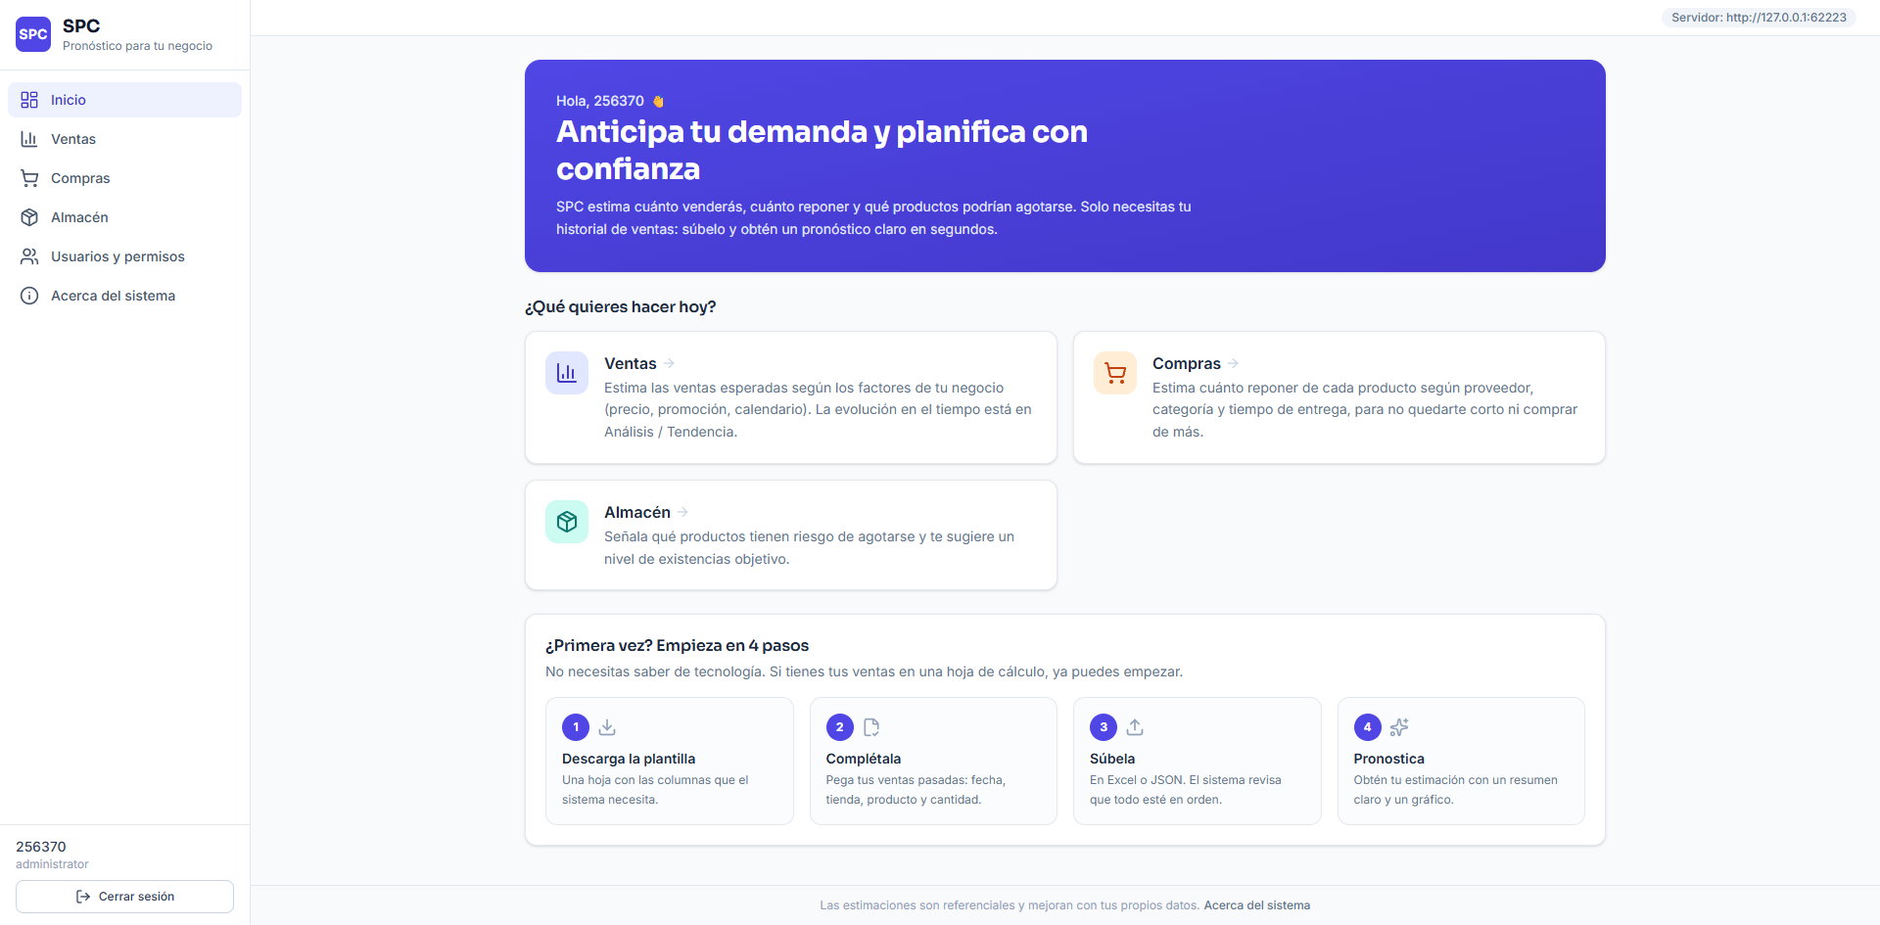
Figura 1. Ingreso al sistema y cierre de sesión (captura de la corrida).

Flujo 2 — Solicitud de restablecimiento de contraseña
Archivo de prueba | tests/e2e_selenium/test_02_recuperar_password.py
Pantallas recorridas | Login → ¿Olvidaste tu contraseña?
Precondición | Sin sesión iniciada.
PASOS
Procedimiento | 1. Abrir «¿Olvidaste tu contraseña?».  2. Enviar un correo que no existe en el sistema.  3. Leer la respuesta y volver al login.
VERIFICACIÓN
Comprobaciones | La respuesta es genérica («si la cuenta existe…»): no revela si el correo está registrado; el backend registra la solicitud (POST /auth/forgot).
Resultado | PASA
CONFIGURACIÓN
Entorno | Selenium WebDriver 4 sobre Google Chrome real (ventana visible, resolución 1600×1000). La propia suite levanta el backend (uvicorn, spc.api.main:app) y el frontend (Vite) en puertos libres; el control de acceso está activo y la persistencia usa una base SQLite temporal por corrida (no toca la base real ni Supabase). Datos: los Excel del negocio de ejemplo examples/datos_excel_pyme/botica_farmasalud/.
Comando | venv/Scripts/python -m pytest tests/e2e_selenium -m selenium -v
Evidencia | final/evidencias/pruebas/e2e_selenium/ (video, capturas y logs)

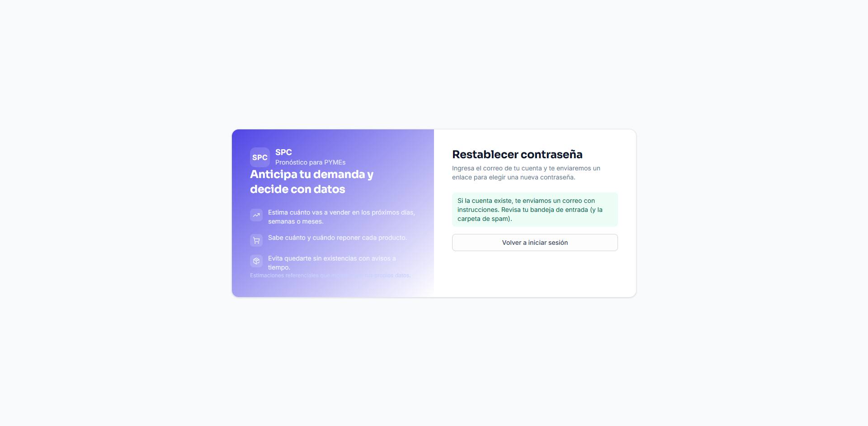
Figura 2. Solicitud de restablecimiento de contraseña (captura de la corrida).

Flujo 3 — Ventas: subir el Excel del negocio y obtener los 10 análisis
Archivo de prueba | tests/e2e_selenium/test_03_ventas.py
Pantallas recorridas | Panel → Ventas (3 pasos guiados)
Precondición | Sesión de administrador; archivo ventas.xlsx del negocio de ejemplo.
PASOS
Procedimiento | 1. Entrar al módulo Ventas.  2. Subir ventas.xlsx en el Paso 3 (el navegador adjunta el archivo real).  3. Esperar a que el sistema entrene y devuelva los resultados.  4. Abrir el detalle técnico de un reporte.
VERIFICACIÓN
Comprobaciones | Llegan 10 reportes con los tres tipos (predicción, alerta y segmento); la carga informa las columnas reconocidas; el detalle técnico muestra modelo y métrica; el backend registra POST /v3/ventas/archivo.
Resultado | PASA
CONFIGURACIÓN
Entorno | Selenium WebDriver 4 sobre Google Chrome real (ventana visible, resolución 1600×1000). La propia suite levanta el backend (uvicorn, spc.api.main:app) y el frontend (Vite) en puertos libres; el control de acceso está activo y la persistencia usa una base SQLite temporal por corrida (no toca la base real ni Supabase). Datos: los Excel del negocio de ejemplo examples/datos_excel_pyme/botica_farmasalud/.
Comando | venv/Scripts/python -m pytest tests/e2e_selenium -m selenium -v
Evidencia | final/evidencias/pruebas/e2e_selenium/ (video, capturas y logs)

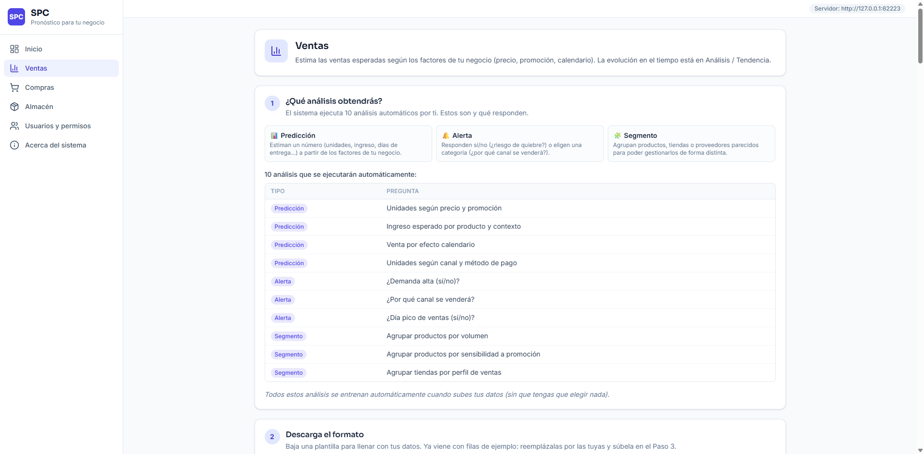
Figura 3. Ventas: subir el Excel del negocio y obtener los 10 análisis (captura de la corrida).

Flujo 4 — Compras: análisis de abastecimiento desde el Excel
Archivo de prueba | tests/e2e_selenium/test_04_compras.py
Pantallas recorridas | Panel → Compras
Precondición | Sesión de administrador; archivo compras.xlsx.
PASOS
Procedimiento | 1. Entrar al módulo Compras.  2. Subir compras.xlsx.  3. Revisar las preguntas que responde cada tarjeta.
VERIFICACIÓN
Comprobaciones | Se generan los 10 análisis del módulo (cantidad a pedir, tiempo de entrega, costo y cumplimiento del proveedor) y cada tarjeta indica la pregunta que responde.
Resultado | PASA
CONFIGURACIÓN
Entorno | Selenium WebDriver 4 sobre Google Chrome real (ventana visible, resolución 1600×1000). La propia suite levanta el backend (uvicorn, spc.api.main:app) y el frontend (Vite) en puertos libres; el control de acceso está activo y la persistencia usa una base SQLite temporal por corrida (no toca la base real ni Supabase). Datos: los Excel del negocio de ejemplo examples/datos_excel_pyme/botica_farmasalud/.
Comando | venv/Scripts/python -m pytest tests/e2e_selenium -m selenium -v
Evidencia | final/evidencias/pruebas/e2e_selenium/ (video, capturas y logs)

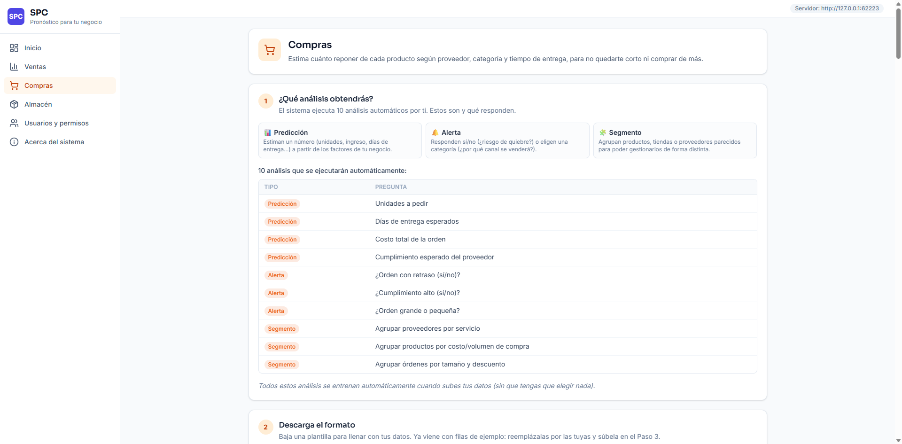
Figura 4. Compras: análisis de abastecimiento desde el Excel (captura de la corrida).

Flujo 5 — Almacén: reposición y clasificación ABC desde el Excel
Archivo de prueba | tests/e2e_selenium/test_05_almacen.py
Pantallas recorridas | Panel → Almacén
Precondición | Sesión de administrador; archivo almacen.xlsx.
PASOS
Procedimiento | 1. Entrar al módulo Almacén.  2. Subir almacen.xlsx.  3. Comprobar que hay segmentaciones entre los resultados.
VERIFICACIÓN
Comprobaciones | Se generan los 10 análisis, incluida al menos una segmentación (clasificación ABC / agrupación de productos); el backend registra POST /v3/almacen/archivo.
Resultado | PASA
CONFIGURACIÓN
Entorno | Selenium WebDriver 4 sobre Google Chrome real (ventana visible, resolución 1600×1000). La propia suite levanta el backend (uvicorn, spc.api.main:app) y el frontend (Vite) en puertos libres; el control de acceso está activo y la persistencia usa una base SQLite temporal por corrida (no toca la base real ni Supabase). Datos: los Excel del negocio de ejemplo examples/datos_excel_pyme/botica_farmasalud/.
Comando | venv/Scripts/python -m pytest tests/e2e_selenium -m selenium -v
Evidencia | final/evidencias/pruebas/e2e_selenium/ (video, capturas y logs)

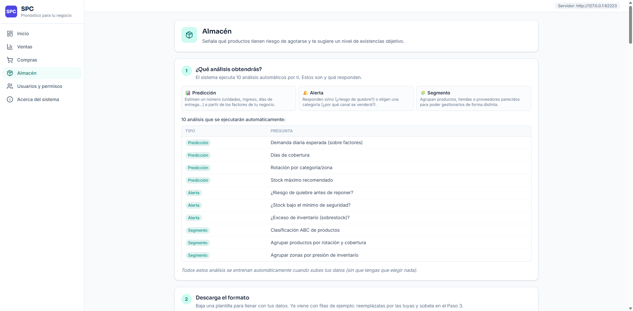
Figura 5. Almacén: reposición y clasificación ABC desde el Excel (captura de la corrida).

Flujo 6 — Historial: los análisis quedan guardados y se pueden reabrir
Archivo de prueba | tests/e2e_selenium/test_06_historial.py
Pantallas recorridas | Ventas → Paso 4 (Historial de análisis)
Precondición | Haber ejecutado los análisis de los flujos 3 a 5.
PASOS
Procedimiento | 1. Volver al módulo Ventas.  2. Revisar la tabla del historial.  3. Pulsar «Ver resultados» de un análisis anterior.
VERIFICACIÓN
Comprobaciones | El historial lista los análisis con fecha, filas y número de reportes; al abrirlo se muestran los valores predichos guardados (GET /v3/ventas/historial).
Resultado | PASA
CONFIGURACIÓN
Entorno | Selenium WebDriver 4 sobre Google Chrome real (ventana visible, resolución 1600×1000). La propia suite levanta el backend (uvicorn, spc.api.main:app) y el frontend (Vite) en puertos libres; el control de acceso está activo y la persistencia usa una base SQLite temporal por corrida (no toca la base real ni Supabase). Datos: los Excel del negocio de ejemplo examples/datos_excel_pyme/botica_farmasalud/.
Comando | venv/Scripts/python -m pytest tests/e2e_selenium -m selenium -v
Evidencia | final/evidencias/pruebas/e2e_selenium/ (video, capturas y logs)

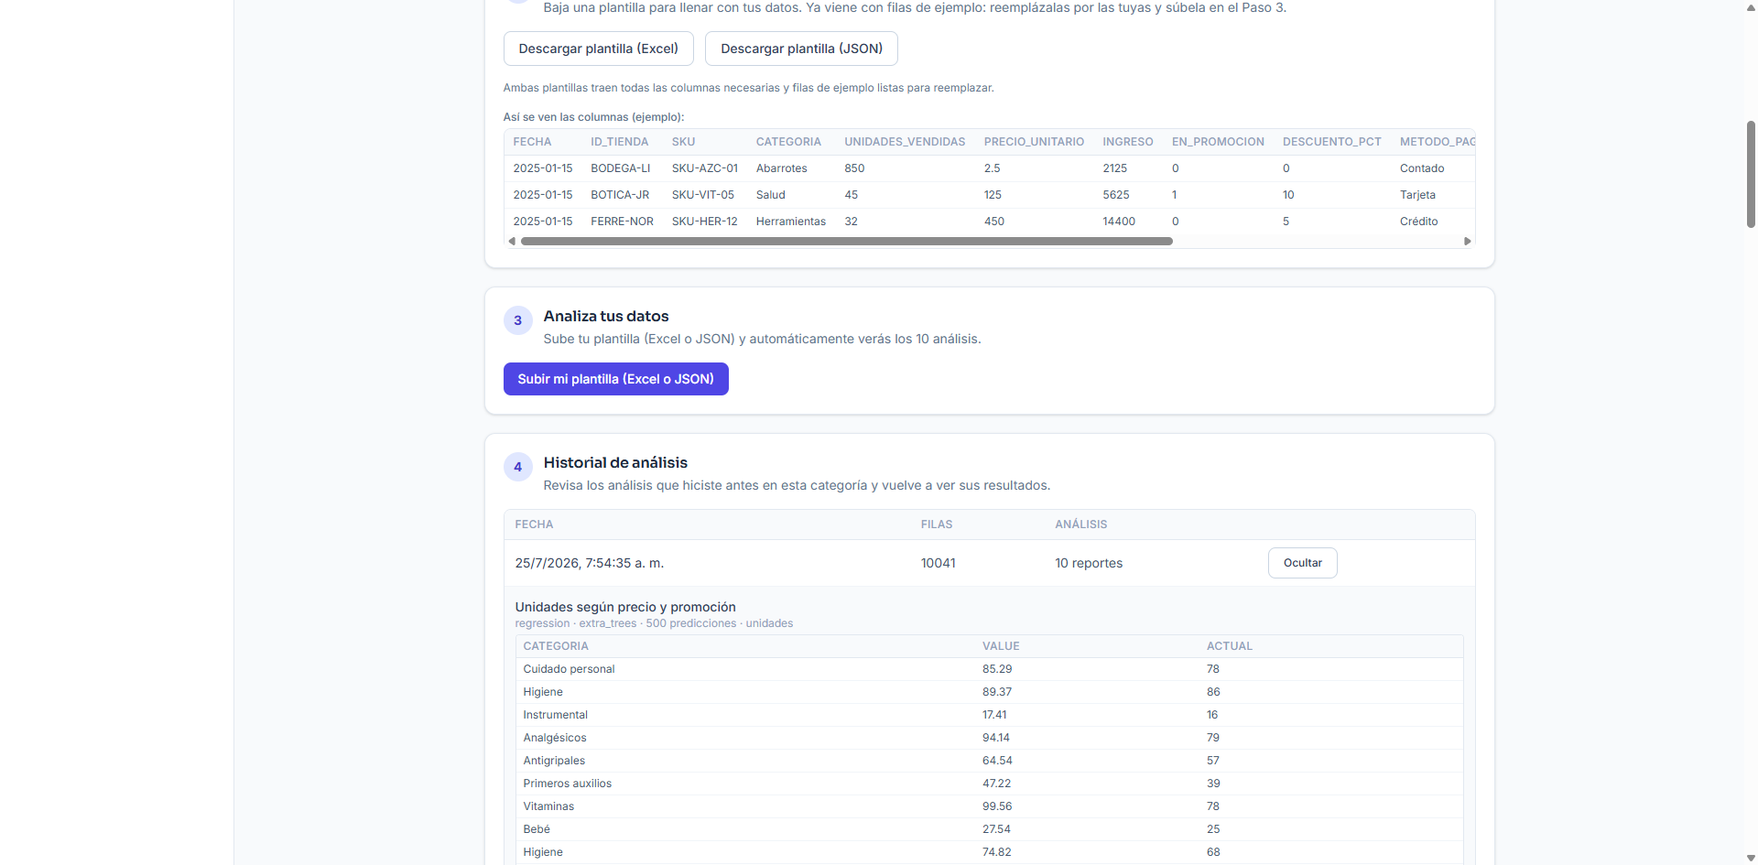
Figura 6. Historial: los análisis quedan guardados y se pueden reabrir (captura de la corrida).

Flujo 7 — Administración: crear un rol con permisos y un usuario
Archivo de prueba | tests/e2e_selenium/test_07_usuarios_roles.py
Pantallas recorridas | Panel → Usuarios y permisos
Precondición | Sesión de administrador (único rol con la acción de administrar).
PASOS
Procedimiento | 1. Entrar a «Usuarios y permisos».  2. Crear el rol e2e_rol con los tres módulos y la acción de predecir.  3. Crear el usuario e2e_test con ese rol y un correo de contacto.  4. Comprobar las tablas de roles y usuarios.
VERIFICACIÓN
Comprobaciones | El rol y el usuario quedan persistidos y aparecen en las tablas; el usuario figura como Activo y con su correo; el backend registra POST /roles y POST /users.
Resultado | PASA
CONFIGURACIÓN
Entorno | Selenium WebDriver 4 sobre Google Chrome real (ventana visible, resolución 1600×1000). La propia suite levanta el backend (uvicorn, spc.api.main:app) y el frontend (Vite) en puertos libres; el control de acceso está activo y la persistencia usa una base SQLite temporal por corrida (no toca la base real ni Supabase). Datos: los Excel del negocio de ejemplo examples/datos_excel_pyme/botica_farmasalud/.
Comando | venv/Scripts/python -m pytest tests/e2e_selenium -m selenium -v
Evidencia | final/evidencias/pruebas/e2e_selenium/ (video, capturas y logs)

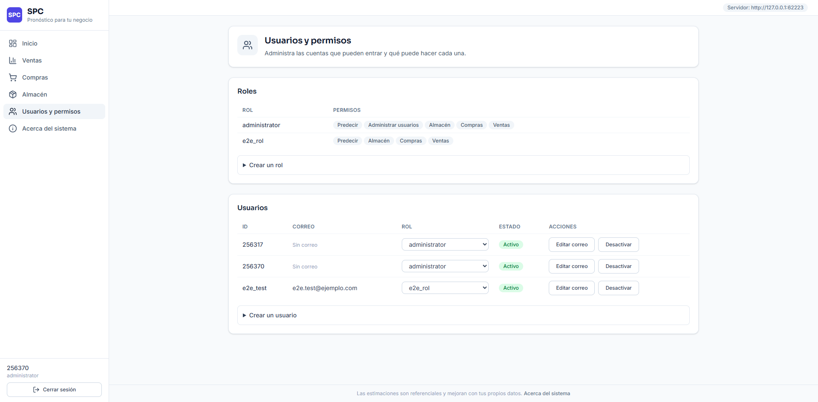
Figura 7. Administración: crear un rol con permisos y un usuario (captura de la corrida).

Flujo 8 — Usuario nuevo: onboarding, permisos aplicados y datos aislados
Archivo de prueba | tests/e2e_selenium/test_08_rbac_usuario_nuevo.py
Pantallas recorridas | Login → Onboarding → Panel (menú recortado) → Ventas
Precondición | El usuario e2e_test creado en el flujo 7.
PASOS
Procedimiento | 1. Ingresar como e2e_test (primer ingreso).  2. Completar el onboarding del negocio (nombre, sector, tamaño, región y moneda).  3. Revisar el menú y escribir a mano la ruta /users.  4. Abrir Ventas, revisar el historial y generar su propio pronóstico.
VERIFICACIÓN
Comprobaciones | El menú no muestra «Usuarios y permisos» y la ruta escrita a mano redirige (el permiso se aplica de verdad); el historial de la cuenta nueva arranca vacío — los datos del administrador no se filtran — y su análisis devuelve los 10 reportes.
Resultado | PASA
CONFIGURACIÓN
Entorno | Selenium WebDriver 4 sobre Google Chrome real (ventana visible, resolución 1600×1000). La propia suite levanta el backend (uvicorn, spc.api.main:app) y el frontend (Vite) en puertos libres; el control de acceso está activo y la persistencia usa una base SQLite temporal por corrida (no toca la base real ni Supabase). Datos: los Excel del negocio de ejemplo examples/datos_excel_pyme/botica_farmasalud/.
Comando | venv/Scripts/python -m pytest tests/e2e_selenium -m selenium -v
Evidencia | final/evidencias/pruebas/e2e_selenium/ (video, capturas y logs)

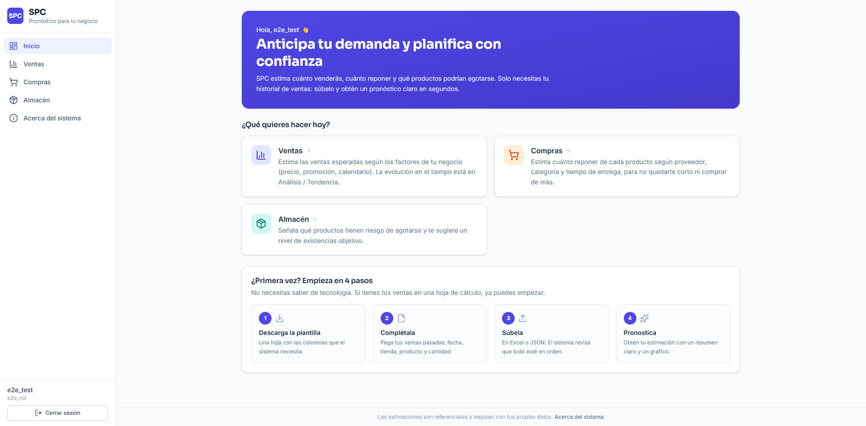
Figura 8. Usuario nuevo: onboarding, permisos aplicados y datos aislados (captura de la corrida).

Flujo 9 — Restablecer la contraseña de punta a punta con el enlace
Archivo de prueba | tests/e2e_selenium/test_09_reset_password_completo.py
Pantallas recorridas | Login → ¿Olvidaste tu contraseña? → /reset?token=… → Login
Precondición | Cuenta con correo (e2e_test); SMTP en modo desarrollo (enlace al log).
PASOS
Procedimiento | 1. Solicitar el enlace desde el login con el correo de la cuenta.  2. Tomar el enlace emitido por el servidor y abrirlo en el navegador.  3. Fijar la contraseña nueva y confirmarla.  4. Reutilizar el mismo enlace y volver a ingresar con la contraseña nueva.
VERIFICACIÓN
Comprobaciones | El enlace permite fijar la contraseña una sola vez: el segundo intento se rechaza; la cuenta entra con la contraseña nueva.
Resultado | PASA
CONFIGURACIÓN
Entorno | Selenium WebDriver 4 sobre Google Chrome real (ventana visible, resolución 1600×1000). La propia suite levanta el backend (uvicorn, spc.api.main:app) y el frontend (Vite) en puertos libres; el control de acceso está activo y la persistencia usa una base SQLite temporal por corrida (no toca la base real ni Supabase). Datos: los Excel del negocio de ejemplo examples/datos_excel_pyme/botica_farmasalud/.
Comando | venv/Scripts/python -m pytest tests/e2e_selenium -m selenium -v
Evidencia | final/evidencias/pruebas/e2e_selenium/ (video, capturas y logs)

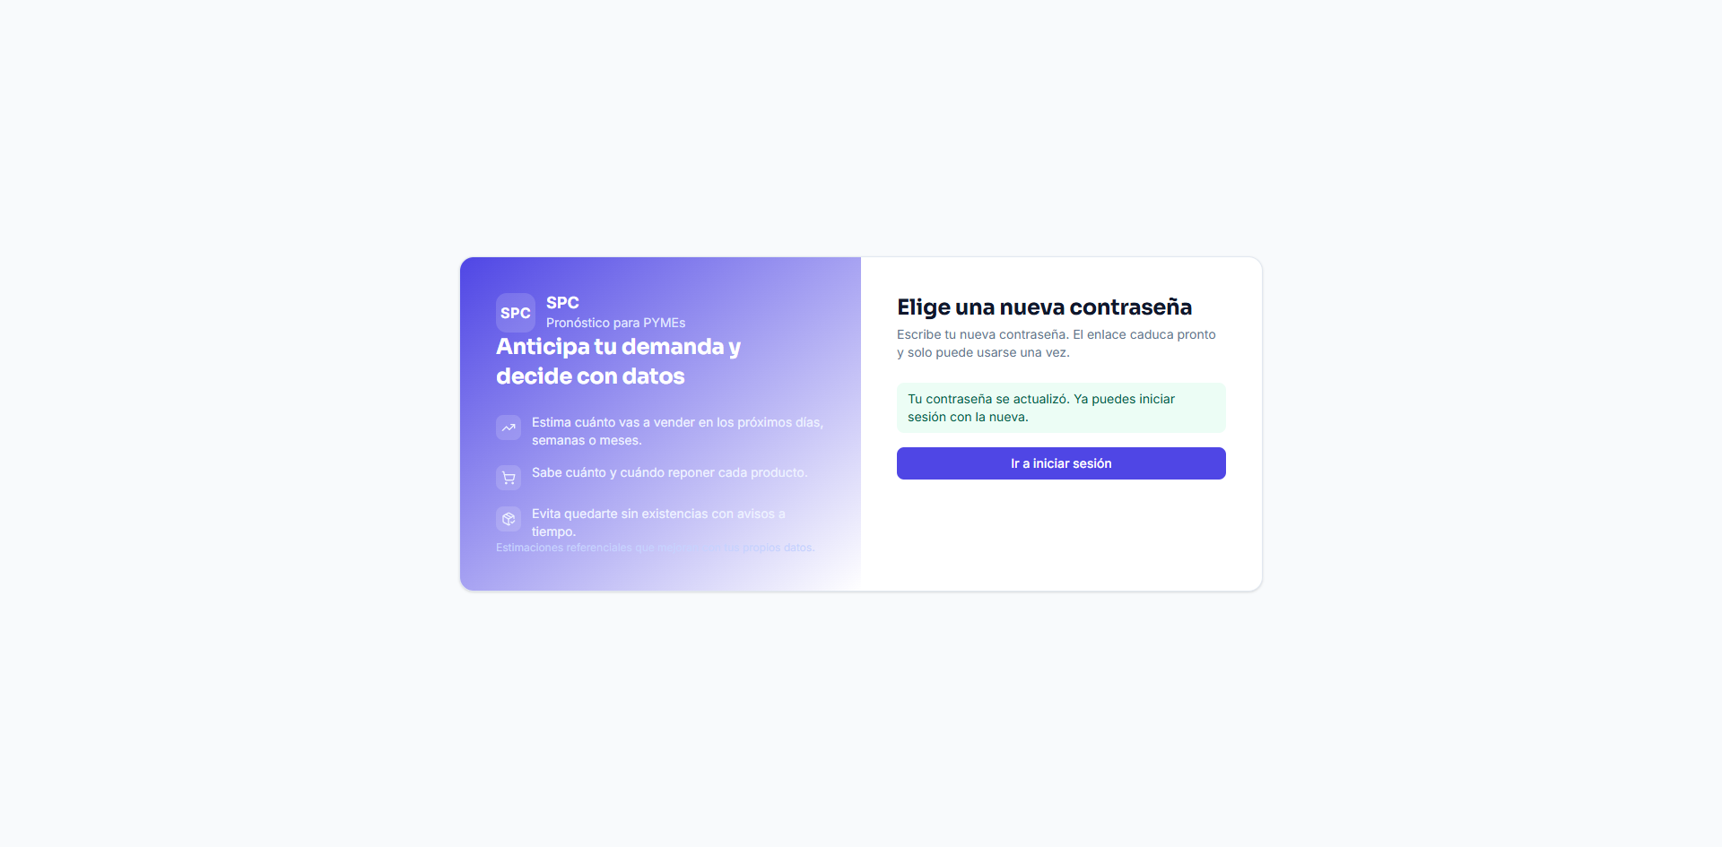
Figura 9. Restablecer la contraseña de punta a punta con el enlace (captura de la corrida).

Flujo 10 — Recorrido por todas las secciones y «Acerca del sistema»
Archivo de prueba | tests/e2e_selenium/test_10_navegacion.py
Pantallas recorridas | Inicio, Ventas, Compras, Almacén, Usuarios, Acerca del sistema
Precondición | Sesión de administrador.
PASOS
Procedimiento | 1. Recorrer una por una las secciones del menú.  2. Comprobar que cada sección carga contenido.  3. Abrir «Acerca del sistema».  4. Revisar la consola del navegador.
VERIFICACIÓN
Comprobaciones | Ninguna sección queda en blanco; «Acerca del sistema» explica el funcionamiento y la exactitud; la consola no acumula errores de la aplicación.
Resultado | PASA
CONFIGURACIÓN
Entorno | Selenium WebDriver 4 sobre Google Chrome real (ventana visible, resolución 1600×1000). La propia suite levanta el backend (uvicorn, spc.api.main:app) y el frontend (Vite) en puertos libres; el control de acceso está activo y la persistencia usa una base SQLite temporal por corrida (no toca la base real ni Supabase). Datos: los Excel del negocio de ejemplo examples/datos_excel_pyme/botica_farmasalud/.
Comando | venv/Scripts/python -m pytest tests/e2e_selenium -m selenium -v
Evidencia | final/evidencias/pruebas/e2e_selenium/ (video, capturas y logs)

Figura 10. Recorrido por todas las secciones y «Acerca del sistema» (captura de la corrida).

Flujo 11 — Errores de carga explicados, sin caídas
Archivo de prueba | tests/e2e_selenium/test_11_errores_carga.py
Pantallas recorridas | Ventas → Paso 3 (subida de archivo)
Precondición | Sesión de administrador; un .txt y un .xlsx corrupto.
PASOS
Procedimiento | 1. Subir un archivo .txt (extensión no admitida).  2. Subir un .xlsx corrupto.  3. Seguir usando la aplicación.
VERIFICACIÓN
Comprobaciones | El .txt lo rechaza la interfaz con un aviso claro; el Excel corrupto devuelve un error controlado (422, no 500) que se muestra en el panel de error; la aplicación sigue operativa, sin pantalla en blanco.
Resultado | PASA
CONFIGURACIÓN
Entorno | Selenium WebDriver 4 sobre Google Chrome real (ventana visible, resolución 1600×1000). La propia suite levanta el backend (uvicorn, spc.api.main:app) y el frontend (Vite) en puertos libres; el control de acceso está activo y la persistencia usa una base SQLite temporal por corrida (no toca la base real ni Supabase). Datos: los Excel del negocio de ejemplo examples/datos_excel_pyme/botica_farmasalud/.
Comando | venv/Scripts/python -m pytest tests/e2e_selenium -m selenium -v
Evidencia | final/evidencias/pruebas/e2e_selenium/ (video, capturas y logs)

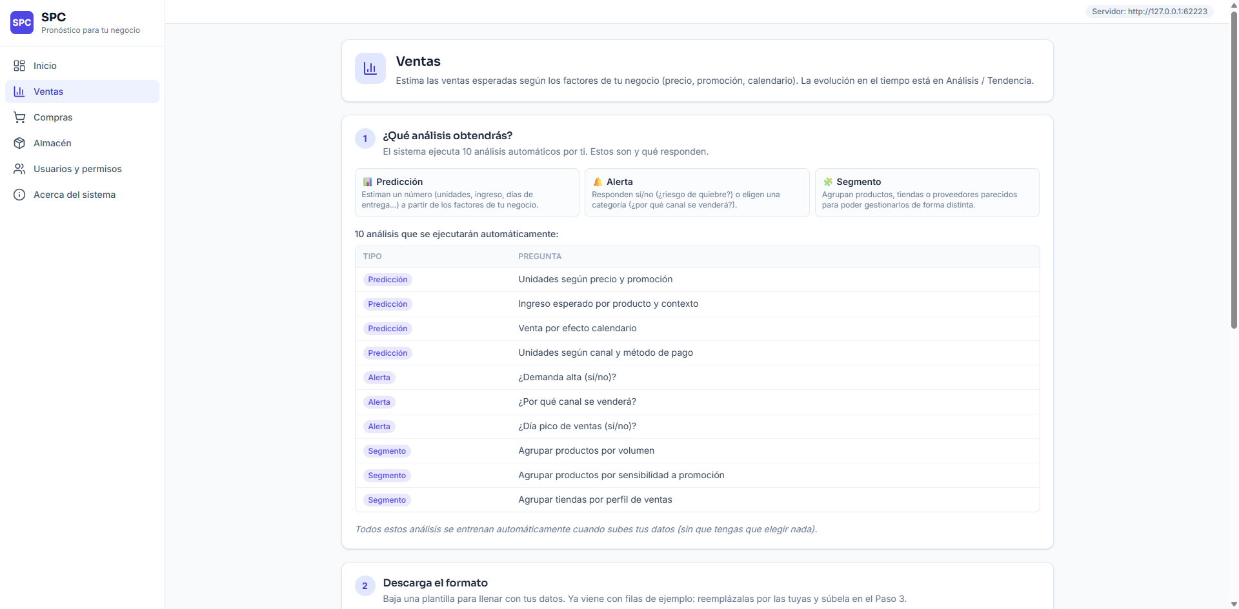
Figura 11. Errores de carga explicados, sin caídas (captura de la corrida).

